安庆市城区“慈善一日捐”活动操作指引（图文版）

为方便大家线上组队“**一起捐**”，共同参与“慈善一日捐”活动，安庆市慈善总会发布详细操作指引，具体操作如下：

# 一、捐款流程

## （一）进入募捐详情页

**方式一：**直接扫对应基金募捐码进入基金详情页



此为基金募捐二维码

**方式二：**关注“**安庆市慈善总会**”微信公众号，点击菜单栏“我要捐赠”，选择“慈善基金”，选择“慈善一日捐”，进入基金详情页

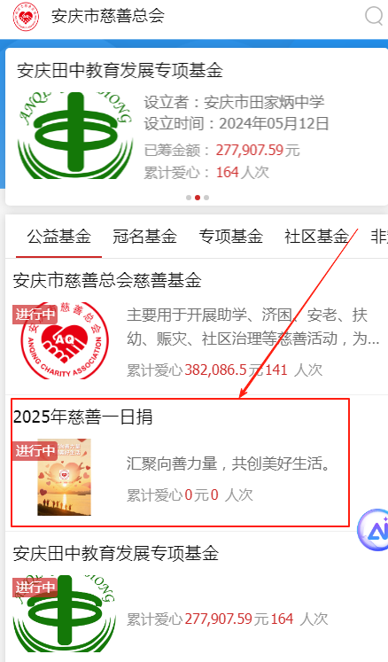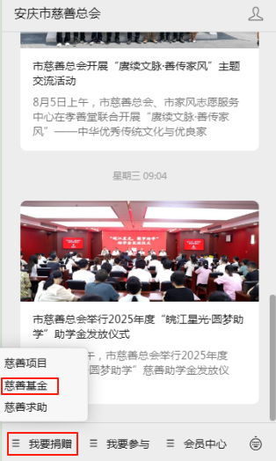

## (二）单位/个人捐款流程

### 1.个人直接捐款

①进入对应募捐基金页面，

点击“直接捐”按钮

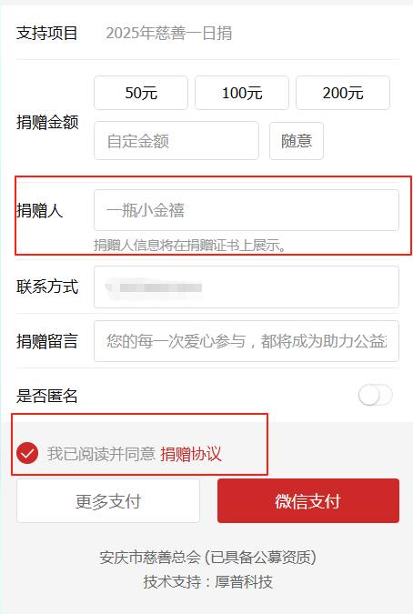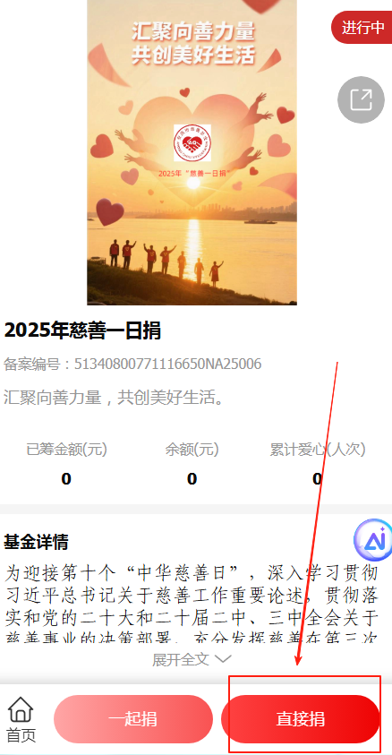

②进入捐款页面，填写相关信息,“捐赠人”信息将展示在捐赠证书上，勾选“我已阅读并同意捐赠协议”，点击支付，完成捐款

### 2.单位发起一起捐

**填写募捐队伍的相关信息**

①发起一起捐

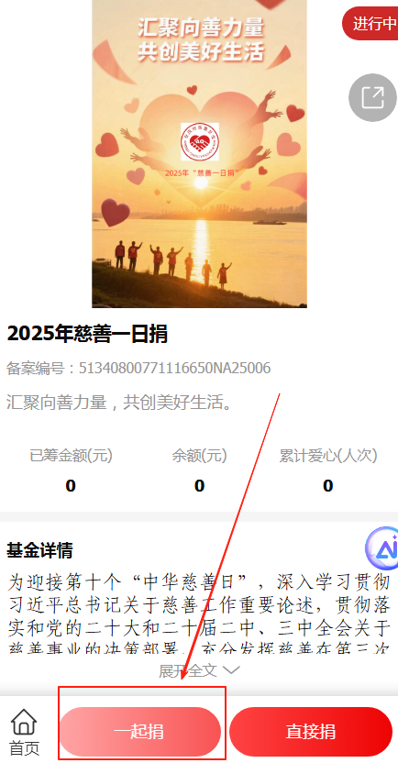

进入对应募捐基金页面，

点击“一起捐”按钮

注：发起时一定要注册或登录

②填写队伍相关信息

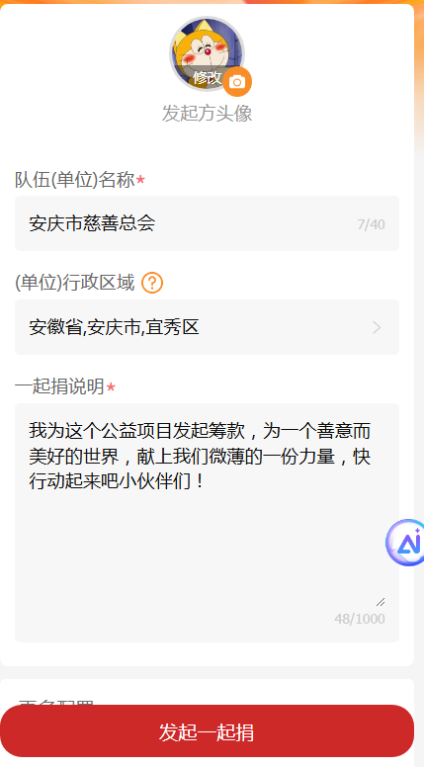**发起方头像：**

默认设置为微信头像，可根据队伍特色或实际情况进行设置

**队伍名称：**

填写单位名称，以便组队捐款

**行政区域：**

安徽省-安庆市-XXX

**一起捐说明：**

可采用默认设置亦可重新编辑

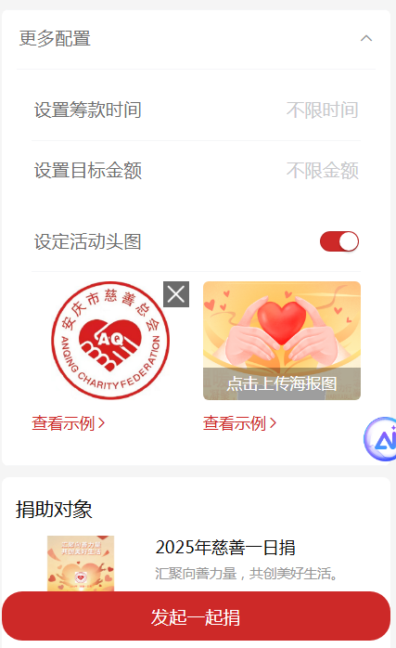

**点击更多配置**

**设置筹款时间：**

建议使用默认设置不做修改

**设定活动头图：**

添加队伍特色图片作为队伍首图，亦可不设置

**发起一起捐：**

填写完毕以后点击“发起一起捐”

③组队成功，分享邀约

**募捐二维码：**

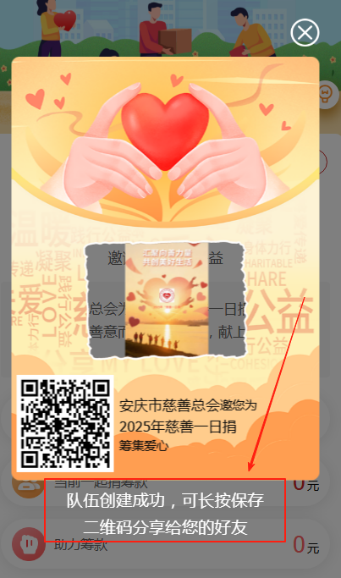完成发起后，成功生成募捐队伍，可长按保存到手机相册并转发；或者直接分享该页面链接邀请大家参与一起捐。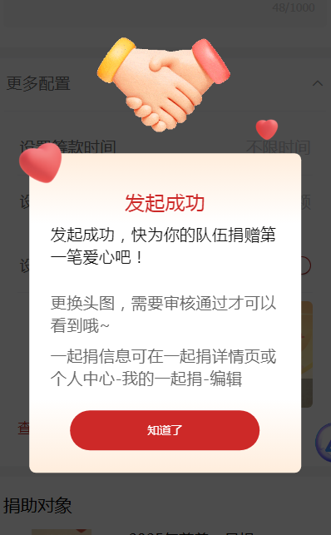

**注意：**

生成募捐二维码后，请注意立即保存该二维码图片或长按识别该二维码为队伍捐赠任意数额的善款，以便后续发起人查找队伍，否则队伍将有可能创建失败，**捐赠人建议修改为本人姓名**，便于后期统计等。

# 二、队伍查询

## 1.发起人查找一起捐队伍

第一步：在“安庆市慈善总会”微信公众号，点击右下角“会员中心”，点击“注册登录”，登录成功后，进入个人中心页面

第二步：选择并点击“一起捐”

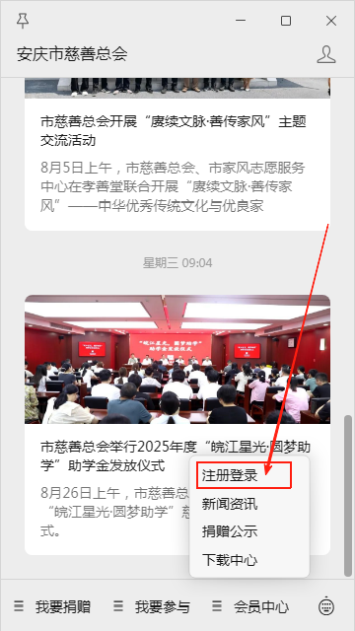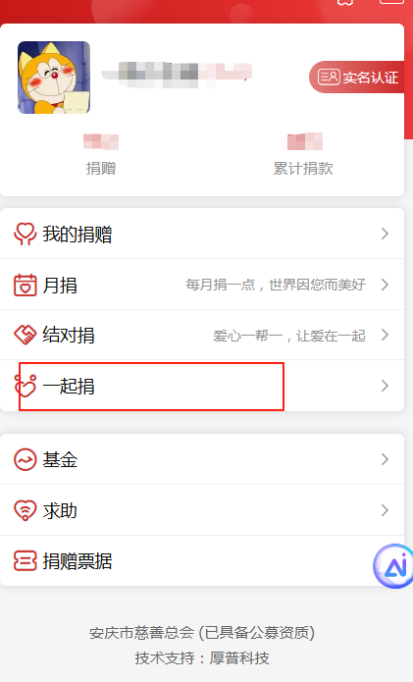

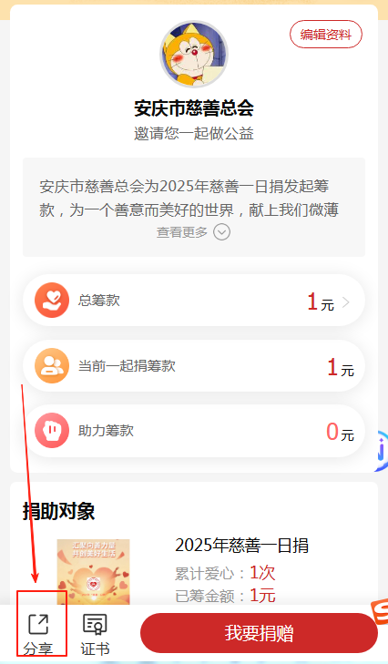

第三步：红色框框部分，跳转到本 单位一起捐页面。

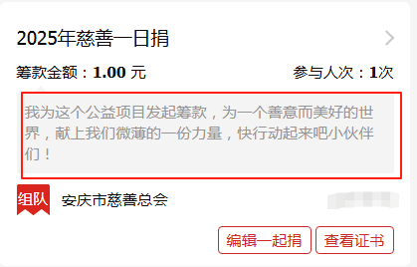

第四步：点击“分享”，可再次生成募捐二维码，可进行保存转发

## **2.参与者查**找一起捐队伍

**方式一：**扫描“一起捐”募捐队伍二维码，直接进入队伍

**方式二：**通过页面查询，查找队伍

第一步：在基金详情页，点击“我们一起做公益”的“查看更多”

第二步：点击“查找我的队伍”

第三步：在搜索框中输入需要寻找的队伍名称，点击相应队伍进入队伍捐款页面

第四步：点击“我要捐赠”，再次为该队伍捐款

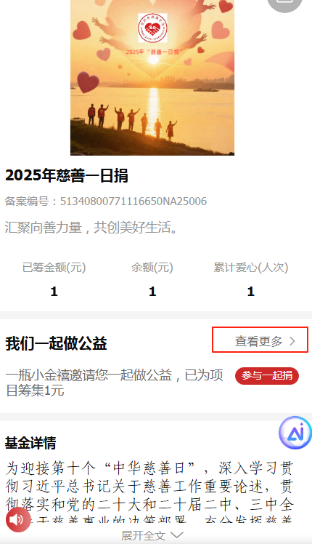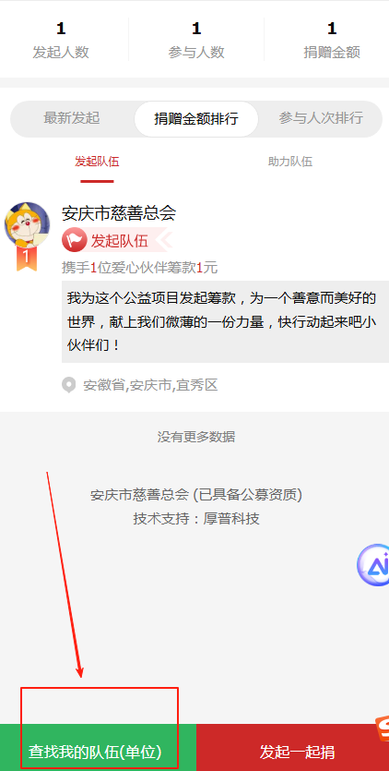

注：以上为发起队伍发起及查找流程，仅供参考